班級_________座號_________姓名__________________

※ 查閱報章雜誌，找尋有關「身心障礙」報導，將其貼入學習單並完成。
資料來源 |  | 刊登日期
作者
剪貼
本文摘要
心得
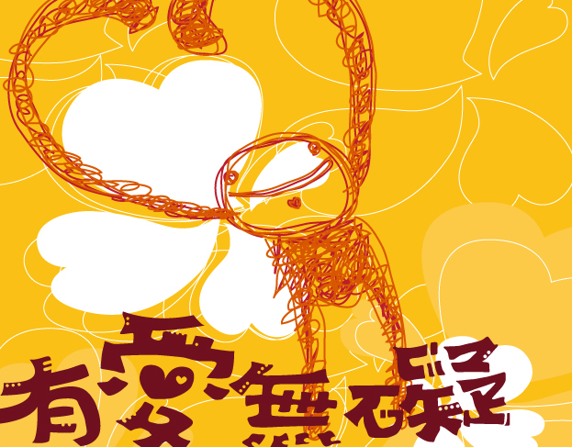
★文章一經錄用，刊登於明燈，並敘嘉獎一支。

